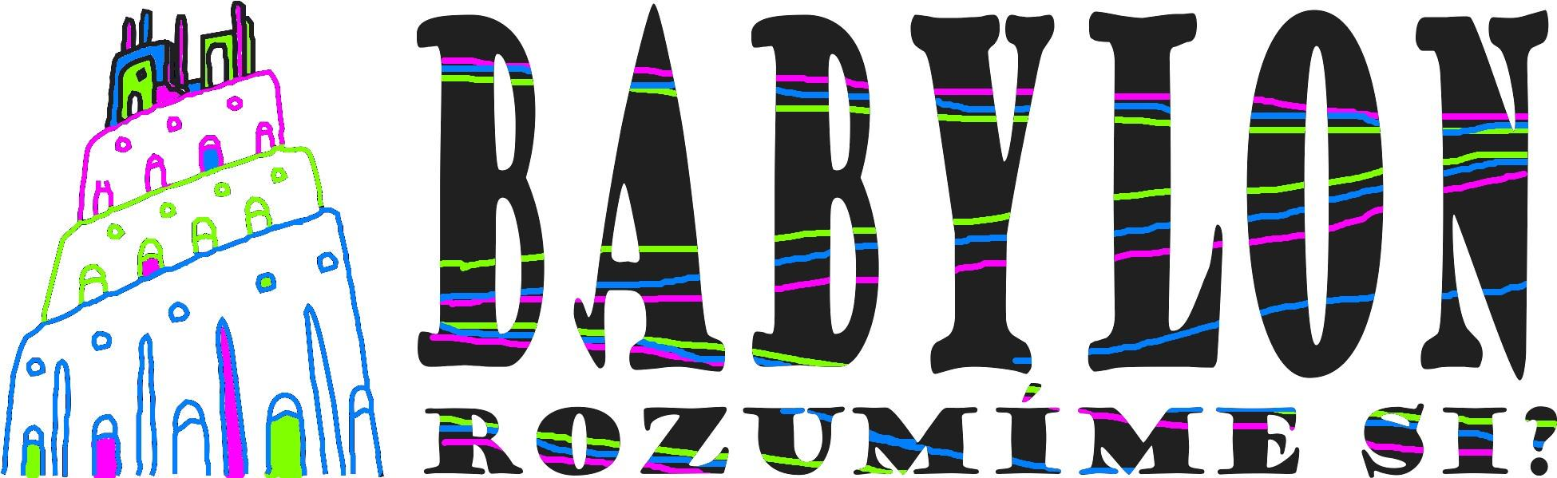
Kategorie 8. třída
Soutěž čtenářské gramotnosti se konalo 29. 9. a 30. 9. 2021 na Základní škole Kamínky 5, Brno.
Maximální počet bodů byl 55, úspěšným řešitelem je žák, který dosáhl alespoň 38 bodů.
Celkem se účastnilo soutěže 33 žáků a žákyň, z toho 21 žáků z 8. A a 12 žáků z 8. B.
Úspěšných řešitelů je 9 žáků (4 z 8. A a 5 z 8. B)
Pořadí | Příjmení jméno | Třída | Body
1. | Bienertová Zita | 8. A | 50
2. | Brechtová Nela | 8. B | 47,5
 | Kropáček Jakub | 8. B | 47,5
3. | Stružka Jan | 8. B | 43,5
4. | Zeithaml Adam | 8. B | 39,5
5. | Čupera Ondřej | 8. A | 38,5
 | Loubalová Petra | 8. A | 38,5
 | Káňová Karolína | 8. B | 38,5
6. | Kalousková Anna | 8. A | 38

PODĚKOVÁNÍ PATŘÍ VŠEM ÚČASTNÍKŮM SOUTĚŽE A VELKÁ GRATULACE TĚM NEJLEPŠÍM ŘEŠITELŮM!

